Приложение 1

Глава знакомит с принципами работы AutoCAD 2002, основными приемами использования меню, командной строки, панели инструментов, строки состояния. Выполнив предлагаемые упражнения и задания, обучающиеся узнают основные приемы построения рисунка средствами автоматизированной системы, будут уметь использовать команды построения круга, отрезка, подобных объектов, зеркально отображенных объектов, обрезать объекты по границе, удалять объекты. Педагогу необходимо акцентировать внимание обучаемых на обязательном и точном выполнении приведенных упражнений. Для углубленного изучения темы в конце главы приведены темы рефератов и список рекомендуемой литературы.

Введение


Система AutoCAD, созданная фирмой «Autodesk», является на сегодняшний день наиболее распространенной программной графической системой автоматизированного проектирования. Общепринятое в мире персональных компьютеров сокращение CAD означает систему конструирования с помощью компьютера (Computer Aided Design).
Первая версия AutoCAD увидела свет в 1982 году и работала в среде MS DOS. Это базовая система для целого ряда специализированных САПР, используемых в различных областях техники: архитектуре, машиностроении, географических информационных системах, автоматизированных системах управления ресурсами, электротехнике и электронике, системах мультимедиа.
AutoCAD является постоянно развивающейся системой. Новая версия – AutoCAD 2002 - на сегодняшний день самая распространенная в мире система автоматизированного проектирования из тех, что разработаны для персональных компьютеров.
Кроме автоматизации чертежно-графических работ, AutoCAD представляет пользователям следующие возможности:
- создание и ведение информационной базы данных чертежей;
- создание библиотеки стандартных элементов чертежей;
- создание презентационных иллюстраций;
- работа в сетевой среде и в Интернете. Появилась возможность коллективной работы над проектом. Новая технология обеспечивает прямой перенос проектных данных с сайта в текущий чертеж.

Рабочий экран AutoCAD

В практикуме мы рассматриваем версию AutoCAD 2002, которая работает под управлением операционной системы Windows 98 либо Windows NT 4 или Windows 2000 Professional.
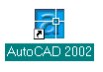 После включения компьютера Windows загружается автоматически, и на экране появляется Рабочий стол. Windows предлагает пользователю несколько способов запуска программы, простейшим из которых является двойной щелчок мыши на соответствующем ярлыке.
Если ярлык отсутствует, то предлагается следующая последовательность операций:
- щелкнуть на кнопке Пуск на панели задач;
- выбрать пункт Программы;
- в открывшемся списке выбрать AutoCAD 2002. Откроется подменю, и в нем нужно выбрать AutoCAD 2002. После загрузки системы на экране появится диалоговое окно AutoCAD 2002 Today (рис. 1). Оно разделено на три основные части:
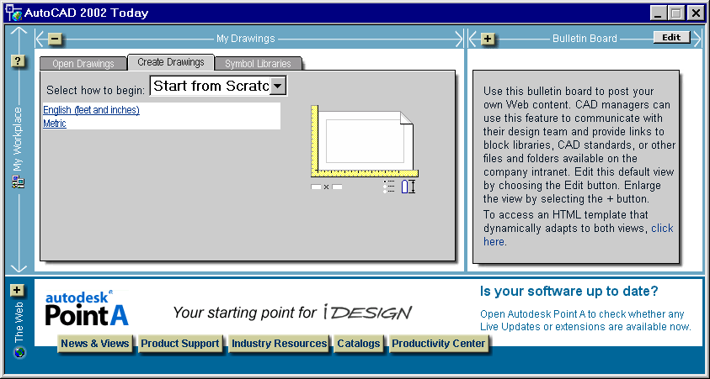
Рис. 1
- My drawings (Мои чертежи) - левая часть окна, на которой расположены три вкладки (кнопки, открывающие диалоговые окна или переключающие режим работы) - Open a Drawing (Открыть чертеж), Create Drawing (Создать чертеж), Symbols Libraries (Создание и редактирование символов);
- Bulletin Board (Доска объявлений) - правая часть окна, в которой по умолчанию отображается сообщение для пользователей системы;
- The Web – ссылки в нижней части окна приведут прямо в точку А на официальный сайт компании Autodesk (www.autodesk.com/pointa/). После того как вы щелкните на какой-либо из ссылок, соответствующая Web –страница будет открыта в окне AutoCAD 2002 Today (конечно, если ваш компьютер подключен к Internet).
Для того, чтобы увидеть рабочий экран необходимо в диалоговом окне AutoCAD 2002 Today выбрать Create Drawings (Создание чертежа). В раскрывающемся списке Select how to begin (Выберите начало) выбрать, например Start from Scratch (Начало без шаблона). Выделить метрические единицы.
Перед вами рабочий экран AutoCAD (рис. 2). На нем можно выделить четыре функциональные зоны.
Графическая зона. Это пустая зона произвольного размера в середине экрана. Именно в ней вы будете наносить элементы чертежа. Зона снабжена несколькими вкладками, которые расположены в левом нижнем углу: Model, Layout1 и Layout2. Вкладка Model (она на рис. 2 находится в активном состоянии) – область, в которой создают большинство чертежей. Эта область называется пространством модели. В каждой из оставшихся вкладок создают отдельную компоновку пространства листа (печатную версию чертежа).

В графической зоне экрана вы видите две прямые линии с небольшим прямоугольником в области их пересечения. Этот маленький прямоугольник называется прицелом, поскольку он служит для показа и выбора графических элементов чертежа. Пара же пересекающихся линий называется перекрестием. Подвигайте мышью и вы увидите, как на экране прицел и перекрестие отслеживают ваше движение в графической зоне.
!

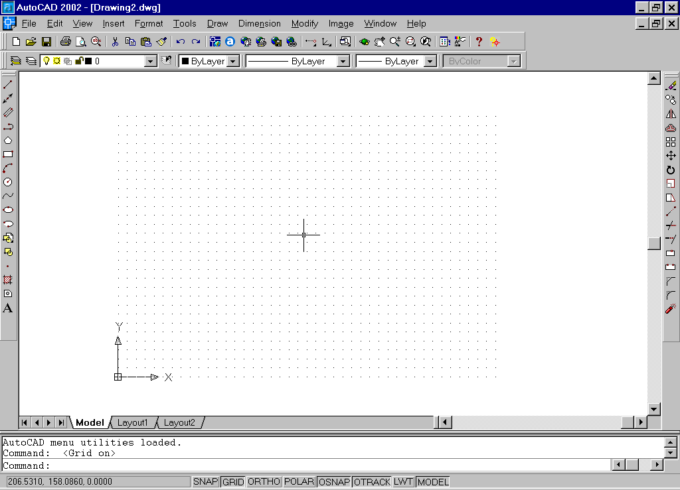
Графическая зона
Заголовок
Строка системного меню
Панель инструментов Standard
Панель инструментов Object Properties
Панель инструментов Modify
Панель инструментов Draw
Командная строка
Перекрестие и прицел
Строка состояния

Рис. 2

Меню и панели инструментов. Вверху экрана под заголовком находится строка системного меню. Ниже меню располагаются две строки, которые заняты панелями инструментов. Кроме того, имеются еще несколько панелей инструментов. Эти панели плавающие. Их можно переместить в любую удобную зону экрана. Панели инструментов позволяют запускать выполнение команд простым щелчком мыши на выбранной пиктограмме. В AutoCAD имеются 25 панелей инструментов. При стандартной компоновке экрана перед вами только четыре панели инструментов – Standard (Стандартная), Object Properties (Свойства объектов), Draw (Рисование), Modify (Редактирование). Остальные могут быть открыты при необходимости.

Командная строка. В нижней части экрана AutoCAD располагается отдельное окно, в котором умещается три строки текста.
!
Обратите внимание на слово Command: (Команда:). Это и есть командная строка. Каждая команда, которую вы вводите в AutoCAD тем или иным способом (с клавиатуры или нажатием соответствующей пиктограммы), обязательно дублируется в командной строке.

В систему включено множество средств ускоренного вызова таких операций, как повторение или отмена команды. Самый простой способ повторить только что выполненную команду – нажать Enter в ответ на запрос в командной строке. После этого в ней появится предыдущая команда. Тот же эффект дает щелчок правой кнопкой мыши.
Нажав Esc, можно отказаться от выполнения текущей команды на любой стадии диалога. После этого в командной строке вновь появится приглашение Command. Большинство приложений Windows предлагают пользователю средства отмены и восстановления результатов выполнения последней команды. Эти операции выполняются при помощи специальных пиктограмм Undo (Отменить) и Redo (Повторить) на стандартной панели инструментов.
Строка состояния находится в самом низу экрана. Слева в строке состояния выведены текущие координаты X, Y перекрестия. Они изменяются по мере перемещения перекрестия с помощью мыши в пределах графической зоны экрана. Правее расположено несколько кнопок, о назначении которых будет рассказано позже.

Практическая работа №1

Установите указатель на кромке панели инструментов Draw, щелкните и, удерживая нажатой левую кнопку мыши, перетащите ее под левую часть панели Object Properties (она занимает второй ряд панелей инструментов в верхней части экрана сразу под стандартной панелью инструментов). Панель изменит свой вид – станет горизонтальной. Когда вы отпустите кнопку мыши, панель Draw ”прилепится” снизу к панели Object Properties. Проделайте то же самое с панелью инструментов Modify.
Выберите в меню AutoCAD View → ToolBars (Вид → Панели). В диалоговом окне ToolBars, которое появится на экране, выберите Object Snap (Привязка объектов), в списке и щелкните на кнопке Close (Закрыть). Тем самым вы вызовите на экран панель инструментов Object Snap. Установите указатель мыши на четвертой пиктограмме этой панели.
Появится контекстное окно указателя, в котором будет выведена надпись Snap to Midpoint (Привязка к середине). Эта пиктограмма вызовет команду, обеспечивающую привязку к серединной точке.
Для того чтобы убрать с экрана панель инструментов, которая в настоящий момент вам уже не нужна, необходимо, “ухватившись” за кромку панели, перетащить ее на поле чертежа и отпустить. У панели появится строка заголовка и в ней - кнопка Close. Щелчок на этой кнопке убирает панель инструментов с экрана.
Проделайте этот эксперимент с панелью Object Snap.
Практическая работа №2

Создание круга

Загрузите AutoCAD.
В диалоговом окне AutoCAD 2002 Today выберите Create Drawings (Создание чертежа). В раскрывающемся списке Select how to begin (Выберите начало) выберите Template (Шаблон). Выберите файл Acadiso.dwt.
Для выполнения задания необходимы панели инструментов Draw, Modify, Object Snap.
Из меню Format (Формат) выберите Units (Единицы).
В диалоговом окне Drawing Units поставьте флажок Decimal (Десятичные) и Precision (Точность) 0.0, затем OК.
Из меню Format выберите Drawing limits (Границы рисунка).
В командной строке появится запрос: Specify lower left corner or [On |Off] <0.0,0.0> (<Нижний левый угол><0.0,0.0>). - Нажмите Enter, чтобы принять значение по умолчанию.
Запрос: Specify upper right corner or [On |Off] <420.0,297.0> (Правый верхний угол<420.0,297.0>). - Наберите 210,297 и Enter.
Из меню Tools (Сервис) выберите Drаfting Settings (Режимы черчения) и активизируйте вкладку Snap and Grid (Шаг и сетка). Выберите On в рамке Grid (Сетка) для установки на экране вспомогательной сетки. Установите X Spacing (Интервал по X) в рамке Grid равным 5 и нажмите OК. На экране появится сетка.
Щелкните на пиктограмме Circle (Круг) панели инструментов Draw.
Запрос: Specify center point for circle or [3Р/2Р/TTR (tan tan radius)]: (Центральная точка или [3 Tочки/2 Tочки/Kасательная Kасательная Радиус ]). – Наберите в командной строке координаты центральной точки: 100,180 Enter.
Запрос: Specify radius of circle or [Diametеr]: (Радиус или [Диаметр]:). - Введите 40, Enter.
Получили круг с радиусом 40 и центром в точке с координатами 100,180.
Самостоятельно нарисуйте круги с центрами в точках (35,180) и (165,180) и с радиусами равными 10. Изображение на дисплее должно соответствовать рис. 3. Сохраните рисунок для последующей работы.

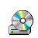Рисунок вы можете найти в файле pic5_3.dwg, хранящемся в папке Results\ Glava_5 компакт – диска, прилагающегося к учебнику

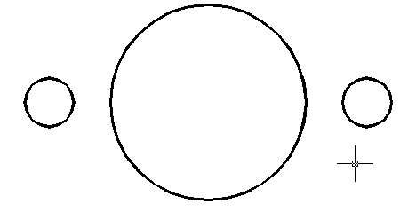
Рис. 3

Без удаления объектов не обходится ни один процесс построения чертежа. Если вы ошиблись и вам необходимо удалить какой-либо объект, примените команду Erase (Сотри). Нужно выбрать объект (щелчком мыши) и щелкнуть на пиктограмме Erase панели инструментов Modify .

Практическая работа №3

Создание подобных объектов

Щелкните на пиктограмме команды Offset (Подобие) панели инструментов Modify. Команда Offset конструирует объект, подобный данному, на установленном расстоянии.
Запрос: Specify offset distance or [through] <through>: (Величина смещения или [точка] <точка>:). - Наберите 10 и Enter.
Запрос: Select object to offset or <exit>: (Выберите объект для создания подобного или <выход>:).- Установите курсор на линию левого круга, щелкните один раз мышью.
Запрос: Specify point on side to offset: ( Точка на стороне подобия:). - Выберите любую точку вне левого круга.
Запрос: Select object to offset or <exit>: (Выберите объект для создания подобного или <выход>:).- Установите курсор на линию правого круга щелкните один раз мышью.
Запрос: Specify point on side to offset: ( Точка на стороне подобия:). - Выберите любую точку вне правого круга.
Запрос: Select object to offset or <exit>: (Выберите объект для создания подобного или <выход>:). - Установите курсор на линию среднего круга, щелкните один раз мышью.
Запрос: Specify point on side to offset: ( Точка на стороне подобия:). - Выберите любую точку внутри круга.
Запрос: Select object to offset or <exit>: (Выберите объект для создания подобного или <выход>:).- Установите курсор на линию только что полученного круга, щелкните один раз мышью.
Запрос: Specify point on side to offset: ( Точка на стороне подобия:). - Выберите любую точку внутри круга.
Запрос: Select object to offset or <exit>: (Выберите объект для создания подобного или <выход>:).- Нажмите Enter, чтобы закончить команду.
Изображение на дисплее должно соответствовать рис. 4. Сохраните рисунок для последующей работы.
Рисунок, вы можете найти в файле pic5_4.dwg, хранящемся в папке Results\ Glava_5 компакт – диска, прилагающегося к учебнику.

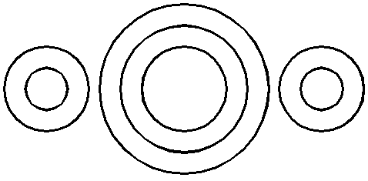

Рис. 4

Практическая работа №4

Построение касательных

Из панели инструментов Draw выберите Line (Отрезок).
Запрос: Specify first point: (Первая точка). - На панели инструментов Object Snap (Объектная привязка) нажмите кнопку Snap to tangent (Привязка по касательной) или в командной строке наберите команду Tan to.
Запрос: Line Specify first point tan to: (Первая точка по касательной:). - Выберите нижнюю точку левого внешнего круга (должен появиться кружок с касательной) и щелкните мышью.
Запрос: Specify next point or[Undo]: (Следующая точка или [Отмена]:). - С помощью привязки Snap to tangent выберите нижнюю точку среднего внешнего круга и нажмите Enter, чтобы закончить команду Line.
Повторите команду Line (Для этого необходимо щелкнуть правой кнопкой мыши или нажать Enter).
Запрос: Line Specify first point: (Первая точка). - На панели инструментов Object Snap (Объектная привязка) нажмите кнопку Snap to tangent (Привязка по касательной) или в командной строке наберите команду Tan to.
Запрос: Line Specify first point:tan to: (Первая точка по касательной:).- Выберите нижнюю точку правого внешнего круга (должен появиться кружок с касательной) и щелкните мышью.
Запрос: Specify next point or[Undo]: (Следующая точка или [Отмена]:). С помощью команды Snap to tangent выберите нижнюю точку среднего внешнего круга и нажмите Enter, чтобы закончить команду Line.

Изображение на дисплее должно соответствовать рис. 5. Сохраните рисунок для последующей работы.
Рисунок вы можете найти в файле pic5_5.dwg, хранящемся в папке Results\ Glava_5 компакт – диска, прилагающегося к учебнику.
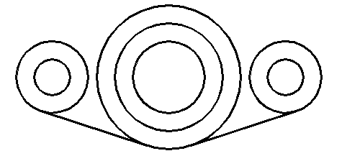
Рис. 5

Практическая работа №5

Построение зеркального отражения

Чтобы не повторять команду Line для построения верхних линий, мы можем использовать команду Mirror. Она создает копию существующего объекта способом отражения на другую сторону оси, определенной двумя точками. Из панели инструментов Modify выберите Mirror. AutoCAD запрашивает объекты для отражения. Существуют много путей выбора объектов. Например, можно выбрать объекты, щелкнув на них мышью или обводя их в рамку.
Запрос: Select Objects: (Выберите объекты:). – Щелкните поочередно на двух отрезках мышью.
Запрос: Select Objects: (Выберите объекты:). - Нажмите Enter, чтобы закончить выбор объектов.
Запрос: Specify first point to mirror line (Первая точка оси отражения:).- Из панели Object Snap выберите Snap to Center (Привязка к центру).
Запрос: Specify first point of mirror line cen to (Первая точка оси отражения по центру:). - Выберите внешний левый круг (должен появиться маркер в форме круга).
Запрос: Specify second point of mirror line: (Вторая точка оси отражения:).- Из панели Object Snap выберите Snap to Center (Привязка к центру). Выберите внешний правый круг.
Запрос: Delete source object? [Yes/No] <N> (Удалить исходный объект? [Да/Нет] <Н>). - В данном случае мы хотим его оставить. Наберите N (No) или нажмите Enter, чтобы принять значение по умолчанию.
Изображение на дисплее должно соответствовать рис. 6. Сохраните его для последующей работы.

Рисунок вы можете найти в файле pic5_6.dwg, хранящемся в папке Results\ Glava_5 компакт – диска, прилагающегося к учебнику.

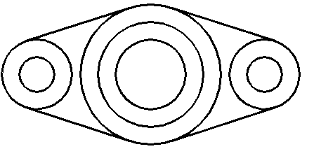

Рис. 6

Практическая работа №6

Обрезка линий

Прежде чем удалить (подрезать) часть объекта, необходимо определить границы обрезки. Можно выбирать несколько границ и подрезать несколько объектов одновременно. В данном упражнении границами обрезки будут отрезки, соединяющие круги.
Из панели инструментов Modify выберите Trim (Обрежь).
Запрос: Select cutting edge. Select objects: (Выберите границы обрезки:). - Выберите четыре отрезка, соединяющие круги.
Запрос: Select objects: (Выберите объекты:). - Нажмите Enter, чтобы закончить выбор границ.
Запрос: Select objects to Trim…:(Выберите подрезаемые объекты … :).- Выберите части кругов, отмеченные на рис. 6 стрелками. Нажмите Enter, чтобы закончить команду.
Изображение на дисплее должно соответствовать рис. 7. Сохраните рисунок.

Рисунок вы можете найти в файле pic5_7.dwg, хранящемся в папке Results\ Glava_5 компакт – диска, прилагающегося к учебнику.
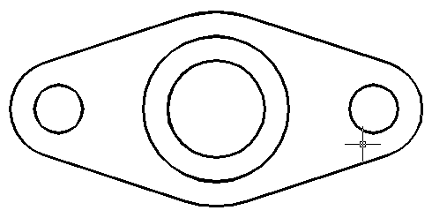
Рис. 7

Вопросы для самоконтроля

1. Как осуществляется запуск AutoCAD в операционной среде Windows?
2. Какие опции (режимы) установки параметров чертежа вы знаете?
3. Что представляет собой рабочий экран AutoCAD?
4. Как установить на рабочий экран нужную панель инструментов?
5. Что необходимо сделать на этапе подготовительных действий?
6. В каком меню находятся команды рисования?
7. Какой объект рисует команда Circle?
8. Как создать подобные объекты?
9. Как можно удалить объект?
10. Как построить симметричное изображение?
11. Как осуществить отсечение объектов по границе?
12. Как завершить сеанс работы с AutoCAD?

Темы рефератов

- Эволюция AutoCAD.
- Панели инструментов AutoCAD.

Практическое задание
Повторите нижеследующие рисунки

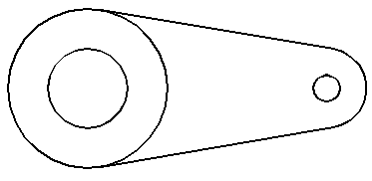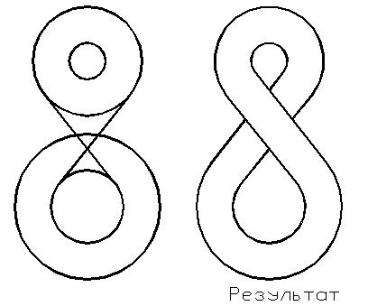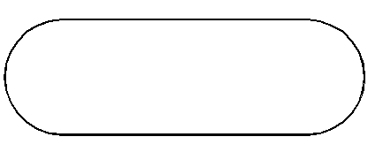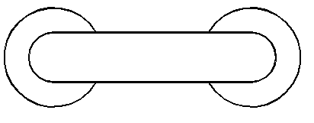

Рекомендуемая литература

- Финкельштейн Э. Библия пользователя AutoCAD 2002: Пер. с англ. – Киев, М.; СПб: Диалектика, 2002.- 896 с.
- Мидлбрук М., Смит Б. AutoCAD 2002 для «чайников»: Пер. с англ. – М.: Издательский дом «Вильямс», 2002.- 400 с.
- Полищук В.В., Полищук А.В. AutoCAD 2002. Практическое руководство. – М.: ДИАЛОГ - МИФИ, 2002. - 528 с.

